Электронная экскурсия «Растительный мир Тверской области»
(6 класс)
В ходе экскурсии происходило повторение материалов о флоре области и района, знакомство с необычными растениями и их свойствами. Закреплялись знания о значении растений в жизни человека и всей живой природы в целом. Познакомились с растениями, занесёнными в Красную книгу области, познакомились с краснокнижниками Зубцовского района.
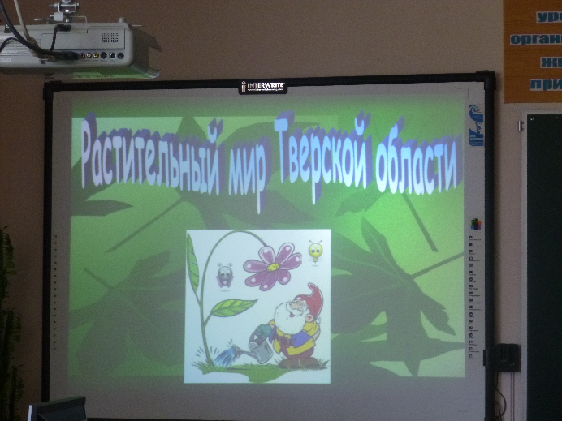
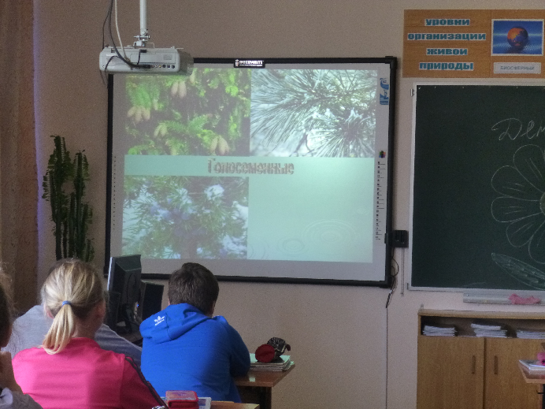
По итогам экскурсии написали письма зелёному другу (прошло в форме конкурса, победители получили призы).

